企业公告与业务提醒：发布、接收与处理｜云上订货系统
配送安排已经调整，销售仍按旧时间承诺客户；公告已经发出，仓管却不知道哪一批订单需要换车。这样的失误不只是少发了一条消息，还可能把“发布成功”“消息已读”和“业务办完”混成同一个结果。企业公告负责传达共同规则，订单消息负责把人带回具体业务；最终是否改好订单、交接好配送，仍要由原业务记录证明。本篇把公告入口、内容、保存状态、接收端和处理结果逐项拆开。

先分清公告给谁看，提醒要回到哪笔业务
在PC管理端首页找到“企业公告”，通过“更多”进入列表，也可在顶部消息中选择企业公告后查看全部。列表按公告标题搜索，点标题查详情，有相应权限的员工才能新增、查看、编辑或删除。首页只展示部分内容，不能仅凭首页没有一条标题就断定公告没有建立；先到列表核同一标题与原记录。没有新增按钮时，先由管理员核具体操作权限，而不是换用客户商城账号尝试发布内部消息。
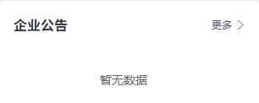
图1：历史首页示例的企业公告卡片显示暂无数据，可从更多进入完整列表；当前企业公告应按标题查原记录。
企业公告面向企业内部员工。客户需要看到的配送暂停、营业调整，应在实际启用的商城公告等客户通知入口另行处理，不能假设内部企业公告自动变成客户公告。PC消息还区分订单消息、客户咨询和系统公告：订单变更要回查原订货单，咨询要回客户会话，系统公告用于了解平台通知。不同分类可能都有红点，但接收对象、关联内容与处理动作并不相同。
例如周五东线配送提前截单，内部公告可以要求销售停止承诺旧时间、仓配核待发订单；已经承诺的某一客户订单，需要销售另查订单编号并与仓配确认。公告不能代替订单里的地址、配送安排或审核动作，也不会因为写了“停止接单”就自动关闭商城下单。先区分要传达的统一规则与要调整的具体业务，再决定需要内部公告、客户通知和哪些原单据处理。
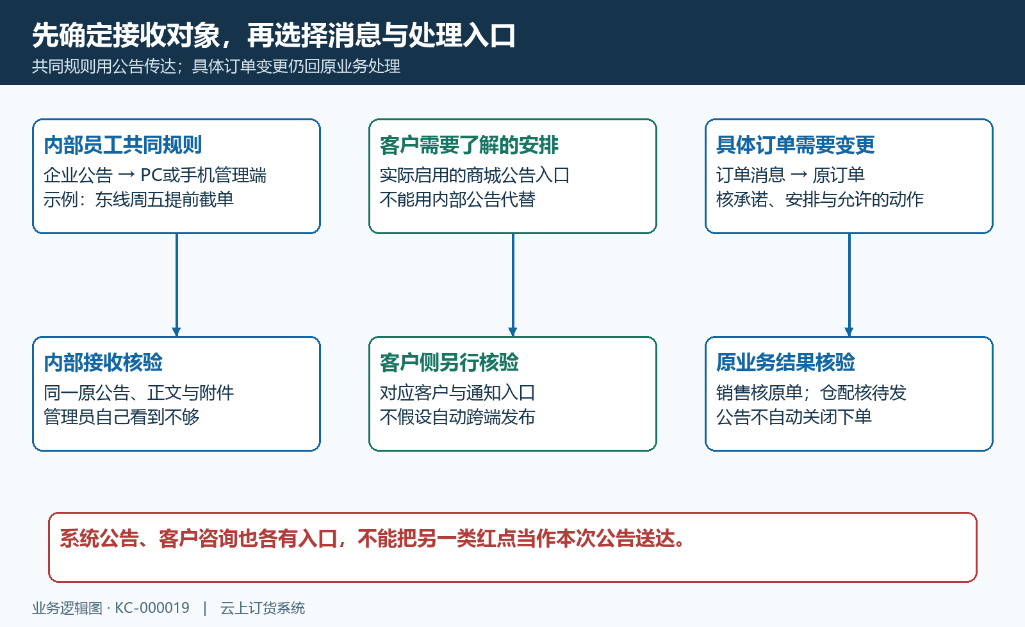
图2：内部员工从企业公告接收共同规则，客户通知走实际启用的商城入口，订单消息回原单；公告文字不会自动变更订单或商城开关。

标题、正文与附件要能说明具体任务
新增企业公告的编辑页包含公告标题、公告内容和附件。标题与正文必填，标题页面最多五十字符；不要写成只剩“重要通知”的短句。可写“东线周五配送提前截单：请核待发订单”，让接收人从标题知道区域、日期和动作。正文使用编辑器填写，空正文不能保存，附件也不能代替必填正文。保存前再检查日期和区域是否与标题一致，避免标题写东线而附件仍是西线旧排班。
这条企业公告编辑路径没有把“接收客户范围”或“定时发布时间”作为上述填写项。需要周五上午十点生效，应把日期、时间与业务范围明确写在正文，并安排负责人核实际执行；不能把业务生效时间当成已经配置的自动发布任务。涉及特定岗位的内部规则，也应在正文写清谁需要处理哪些事项，不能因为写了销售姓名就理解为系统只向该人发送。公告可能被企业其他员工看到，内容需按内部实际公开范围准备。
正文可以分成四个具体事实：为何调整、何时开始、哪些业务受影响、接收人如何处理。以上述配送调整为例，写明本周五东线车辆提前发车，十点后新单转下一配送日；销售逐单核已经承诺的送达日期，仓配核东线待发清单；无法顺延的订单由负责人确认后再承诺客户。若有例外客户或特殊交付，不写“酌情处理”就结束，而要说明先找谁、用哪张原单核对，避免各岗位自行解释。
附件区标明支持图片、PDF、Word和Excel，页面最多九个附件，实际上传仍需遵循当前页面提示。采用能辨认日期与版本的文件名，保留正文中的关键时间、范围和动作，详细排班或名单放附件。上传后检查附件是否出现在保存结果中，再由接收端打开；文件名出现不等于内容可读。图片过小、文件打不开或只有旧名单时，接收人仍无法按规则操作，不应直接把这样的公告作为交接完成的证明。
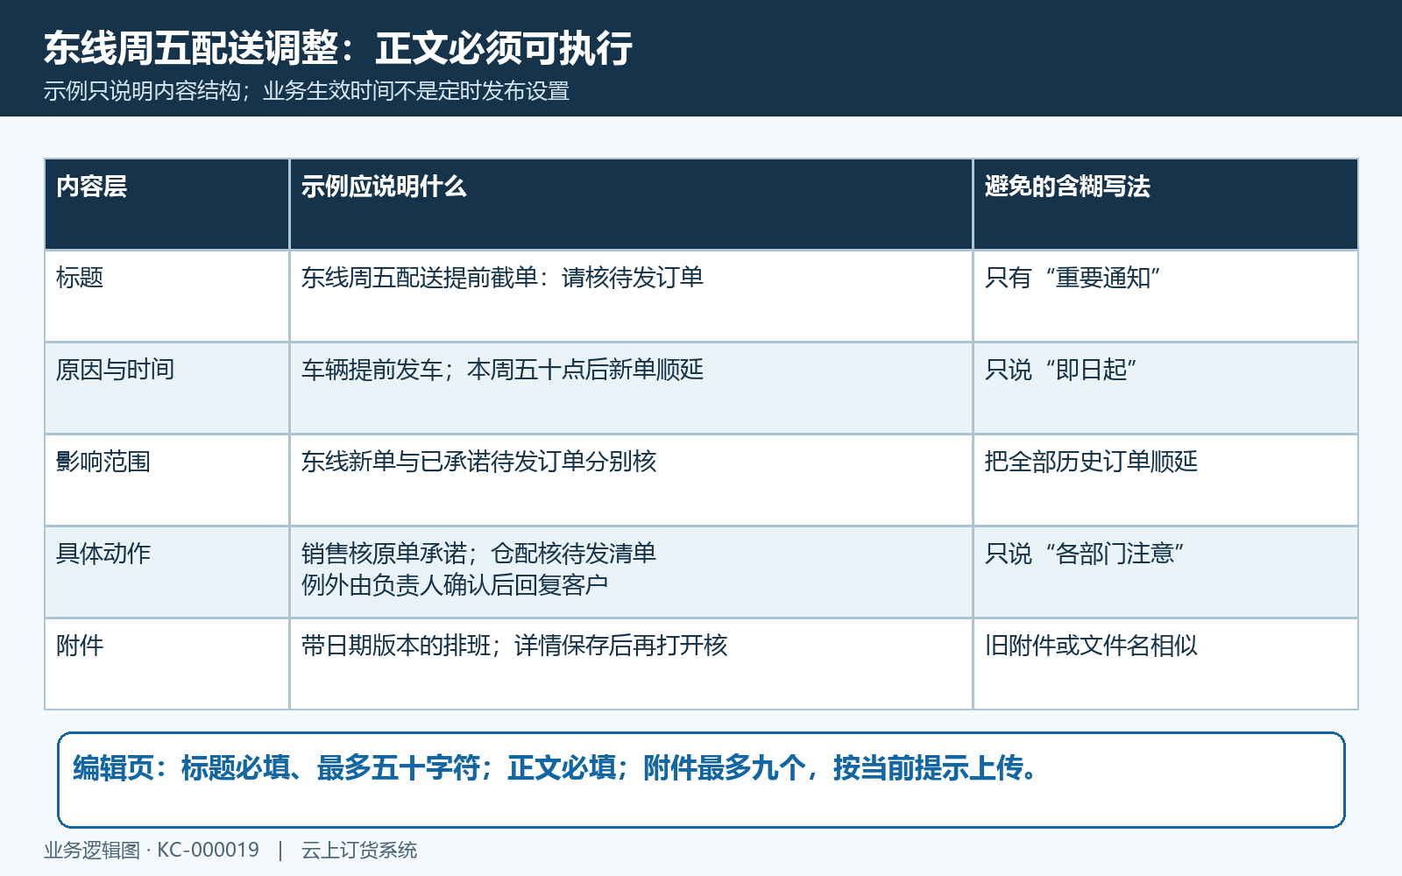
图3：示例把原因、生效时间、东线范围、销售与仓配动作写进正文，附件承载排班版本；业务时间不是定时发布设置。

保存后核实际状态，再判断是否需要发布
核完内容后点击保存，等待返回原公告详情，再查看标题、正文、附件和状态。详情仍显示“未发布”且有发布按钮时，复核内容后按发布确认处理；已经显示发布时间或发布结果时，直接进入接收核验。不同版本的保存处理可能不同，因此不能仅凭按钮叫“保存”就认为内容必然仍是草稿，也不能默认必须再点一次发布。首次使用先用允许公开的内容核清当前企业的实际保存结果。
详情页面的编辑按钮与未发布状态有关。已发布后没有编辑按钮，并不等于当前账号突然失去全部权限，先核原公告状态和允许的操作。发现已发布的时间、范围或附件写错时，不假设有撤回、暂停或定时过期功能；由有权限的负责人按实际可用入口处理，并向相关员工明确补充更正。更正通知应指向原通知的标题、日期和需要替换的规则，避免只发一句“以最新为准”却让接收人不知道哪些承诺需要调整。
保存或发布长时间没有返回时，先刷新原列表并按原标题寻找记录，进入详情核原结果。已有正确记录，就继续核接收；没有记录且原错误已经处理，再决定重试。不要因未看到成功提示反复新增同标题公告，这会制造多条相近通知，员工可能打开不同版本。删除有不可恢复提示，删除旧内容也不等于所有员工此前看到的规则都被撤销；先完成更正与业务交接，再按实际权限和留档要求处置历史公告。
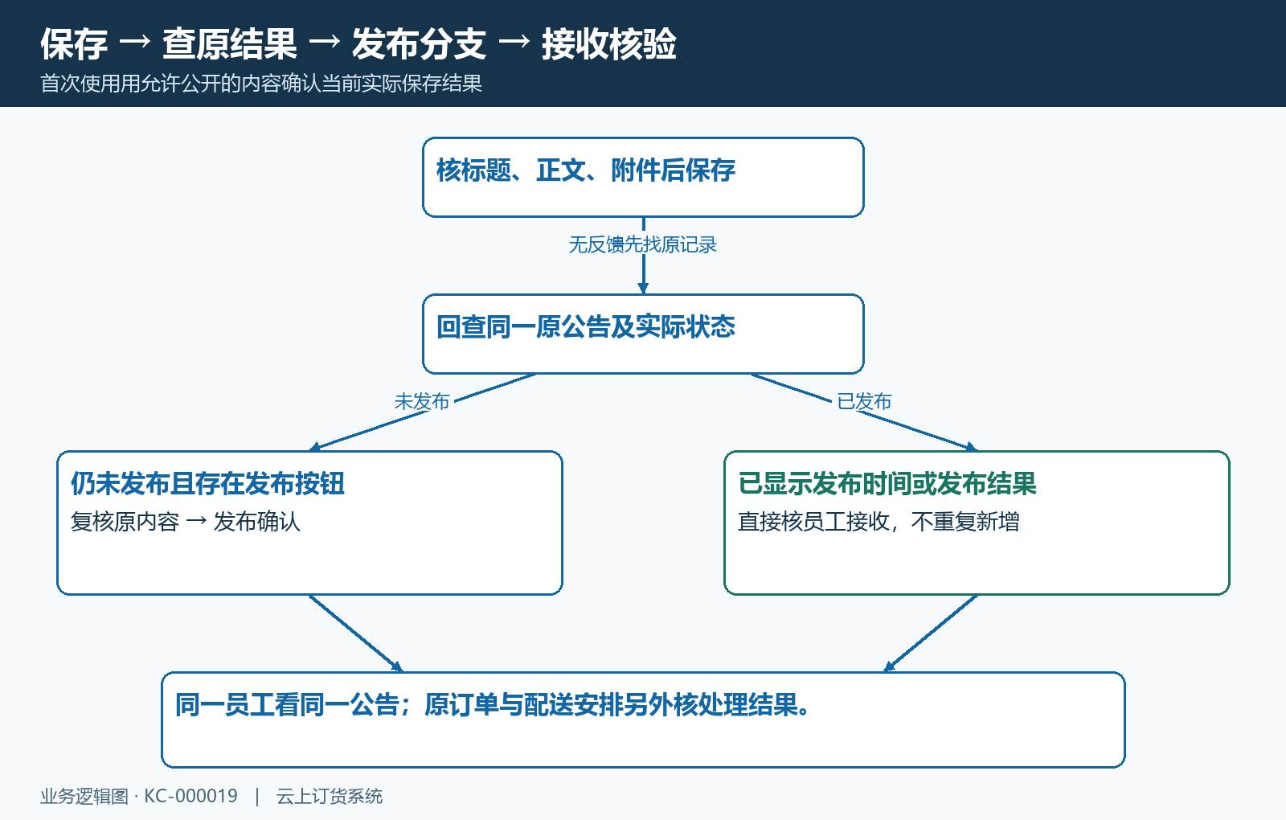
图4：保存后回查同一公告，按未发布或已发布结果分支；无反馈先找原记录，接收核验通过后仍需核原业务动作。

用员工账号逐项核接收，已读只说明消息状态
由实际需要执行的员工账号检查接收结果，不能用发布管理员自己的页面代替。PC端查首页公告或顶部消息中的企业公告，手机管理端进入消息后选择企业公告，打开同一条详情。核标题、完整正文、附件版本和原公告是否一致；列表标题可能被截短，应进入详情阅读。企业公告与系统公告、订单消息分开查，不能把同一页上的另一类提醒当成本次公告的送达证明。
日期也要核含义。PC详情可以显示发布时间，列表有创建时间，手机详情的日期不应仅凭位置就当作实际业务生效时间。以正文写明的本周五十点为执行要求，再核通知记录的时间。手机上的附件打开可能依赖App的文件处理能力；正文能看而附件打不开时，先记录手机端类型、文件类别与原附件名，用有权限的PC端核同一文件。不要通过改掉通知日期或重复上传无关文件来掩盖接收端的问题。
未读红点或未读数是消息标记，打开公告详情可能改变已读状态，PC消息中也有“全部已读”操作。因此红点消失不能证明员工理解规则，更不能证明全部订单已经改好。对配送调整，销售应回原订单确认承诺是否更新，仓配应核待发清单与车辆安排；负责人用这些实际记录确认交接，而不是把消息已读数当成订单处理数。系统没有明确提供签收或任务完成回执时，不能只凭公告阅读状态认定可以一键追踪每个人的执行结果。

看不到、打不开与没有执行，分别处理
公告列表找不到时，先核登录企业、入口分类、原标题搜索和保存结果。手机企业公告消息中找不到，但PC原公告存在时，再核接收员工账号是否属于正确企业、是否有效，以及消息列表刷新和原公告关联。公告记录与个人消息记录是两类结果，某个账号未见提醒不应立即推断公告正文丢失。保留原公告标题、记录编号、发送与查询时间，交管理员核实际接收路径，避免直接重新发布制造重复消息。
详情能打开而附件失败时，问题落在文件与查看环境；详情打不开时，先核原公告是否仍存在、账号权限、所属企业及页面错误。手机端出现空白或错误，保存当时入口与脱敏截图，先用允许的PC入口查同一公告，不把故障页面当作“全部员工未读”的统计结果。跨端的标题、正文和附件应逐项比对，列表缓存或旧消息标题也可能与当前原记录不同，回查原公告比只看红点可靠。
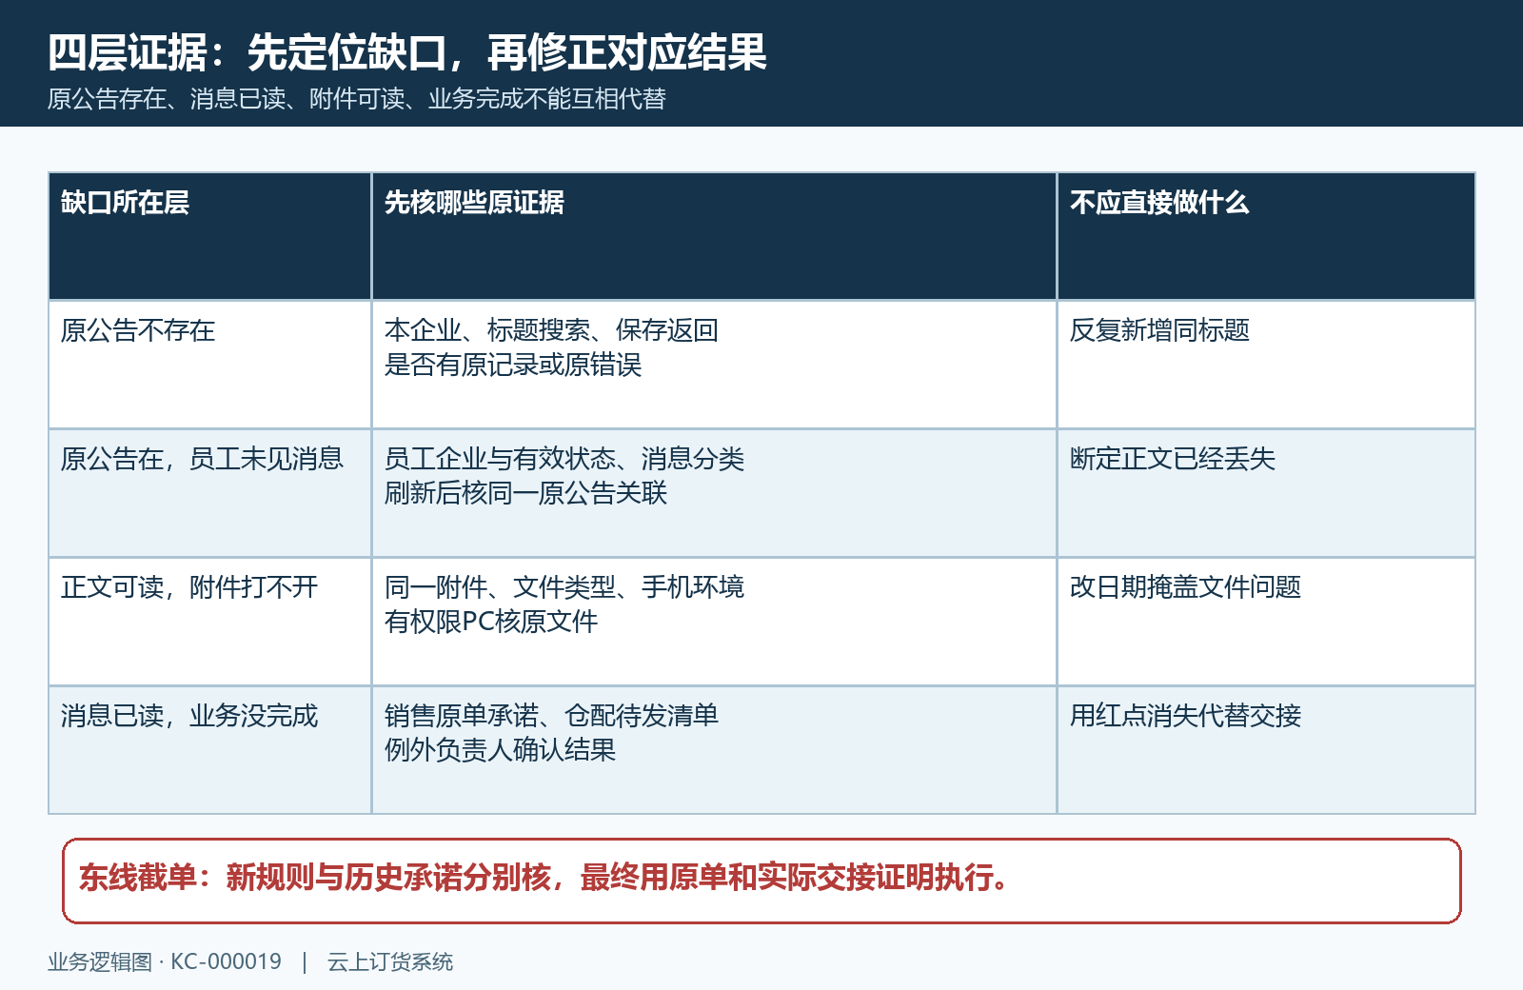
图5：原公告、个人消息、附件阅读和原业务处理是四层证据；发现缺口时修正对应层，不用重复发布替代查原因。
员工已经看到却仍按旧时间操作，重点查通知是否明确、例外是否确认、原订单与仓配交接是否完成。以上述东线截单为例，十点前已承诺但未发的订单是否仍能按时交付，要由负责人逐单确认，不能把新公告的规则无条件套到所有历史订单。对一条紧急通知，最终应能指出原公告、员工看到的内容、需要调整的原单以及实际处理结果；做到这个对应关系，公告才真正进入业务交接。

